【聚楽保育所 写真】
換気扇不動
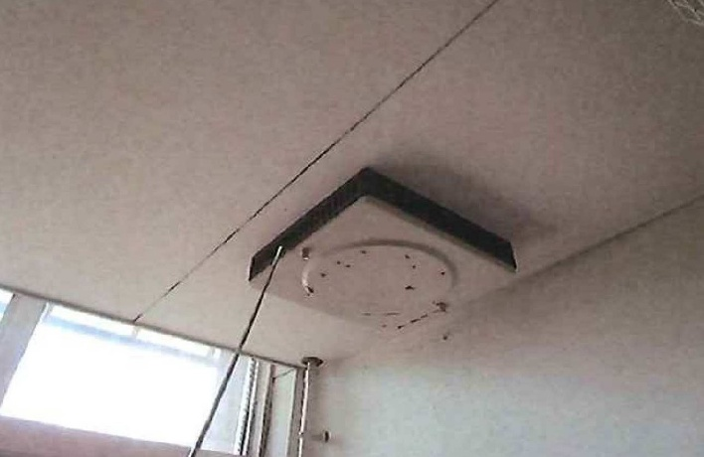

蛇口水漏れ
